Městský obvod – Statutární město Pardubice


Městský obvod Pardubice VI
Úřad městského obvodu Pardubice VI
Odbor vnitřních věcí, investic, dopravy a životního prostředí
Kostnická 865, Svítkov, 530 06 Pardubice

Příloha č. 1 zadávací dokumentace veřejné zakázky malého rozsahu

Zhotovení PD rekonstrukce komunikace Sportovců

Rekonstrukce komunikace Sportovců

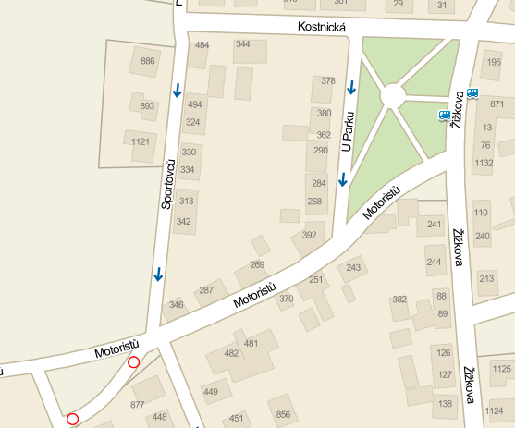

Při rekonstrukci komunikace Sportovců dojde k opravě celého prostoru místní komunikace. Oprava se týká jak stávajícího chodníku, který je v současné době dlážděný (plošná dlažba 30x30) po levé straně (směrem od ulice Kostnická), ke zřízení parkovacích míst a k obnově živičných vrstev včetně podkladu. Součástí předmětu veřejné zakázky je také návrh přeložky veřejného osvětlení.

Dodavatel vhodně rozdělí prostor místní komunikace tak, aby byl zachován komfortní pohyb chodců, dostatečná šířka jízdních pruhů a zároveň vzniklo co nejvíce parkovacích míst.
Tabulka 1
Zhotovení PD rekonstrukce komunikace Sportovců
Název položky | Cena bez DPH | Hodnota DPH | Cena včetně DPH

Zpracování PD ve všech potřebných stupních, včetně dodání potřebných povolení a souhlasů

Autorský dozor v rozsahu 10 hodin

Cena celkem

